**Информация**

**о проведенных мероприятиях в рамках антинаркотической недели**

**в МБОУ «СОШ №24» г. Грозного**

В МБОУ «СОШ №24» г. Грозного по плану «Антинаркотическая неделя» проведены мероприятия.

19-24 ноября 2018г. в 7-11 классах проведены классные часы на темы: «Мы выбираем жизнь»; «Мир без наркотиков», «Умей сказать-НЕТ!»

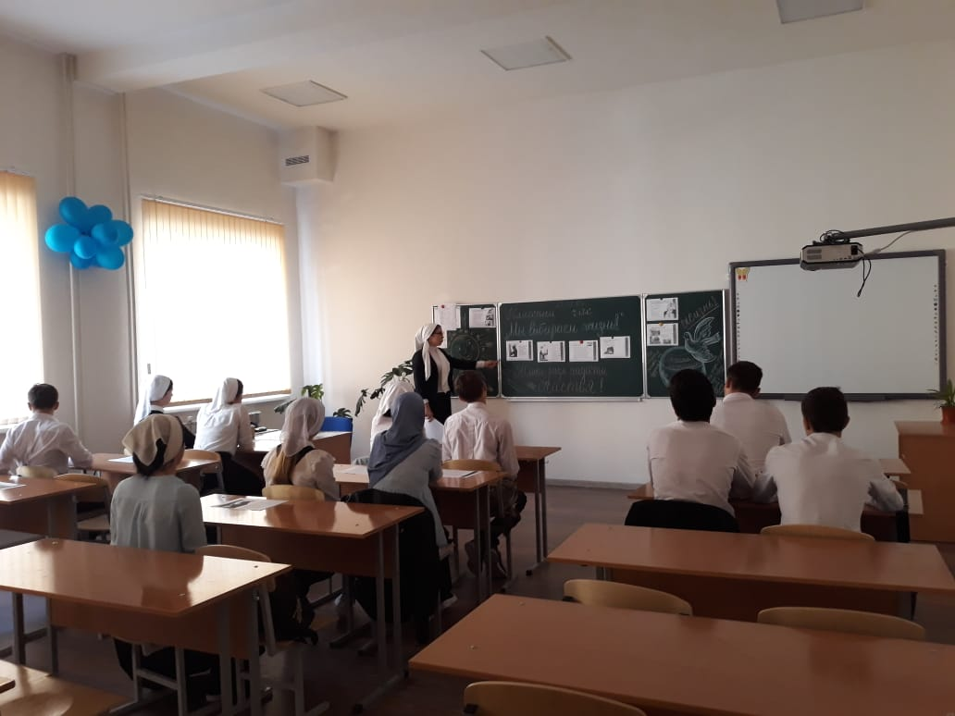

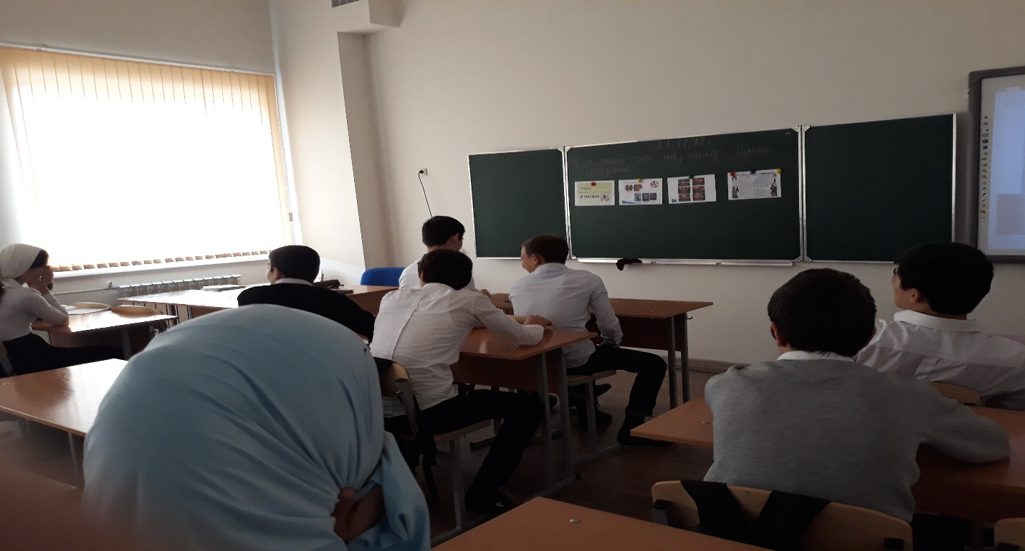

Встреча учащихся 7-11 классов с представителями ПДН

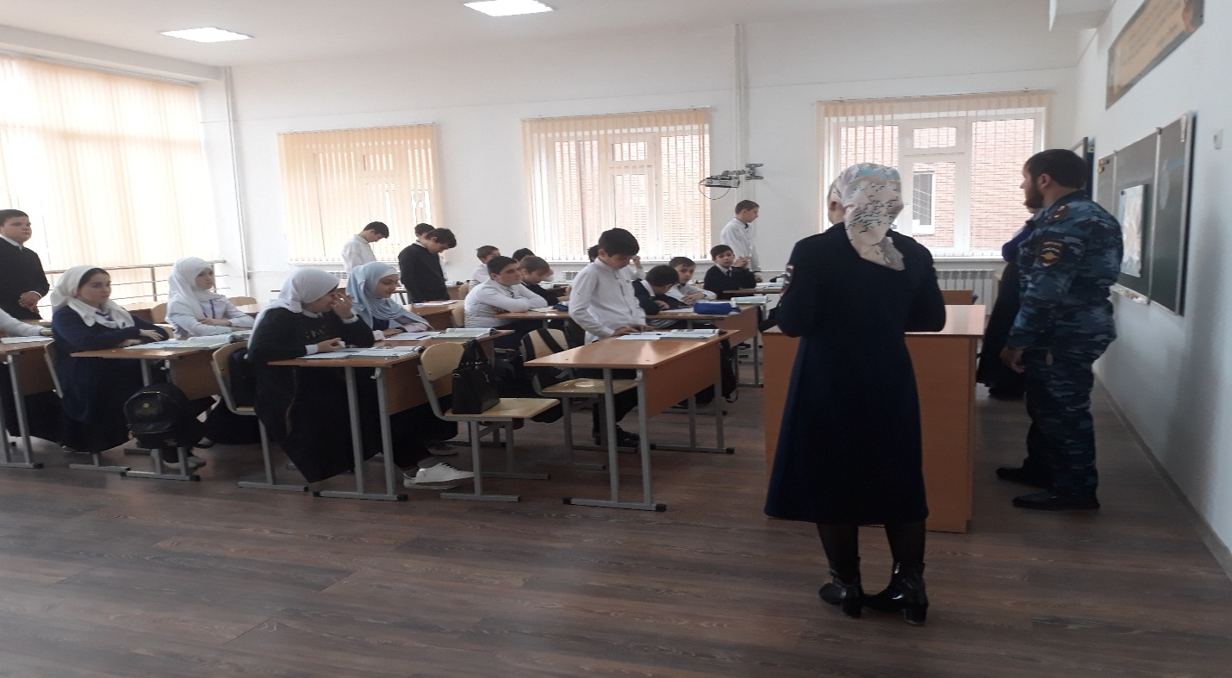

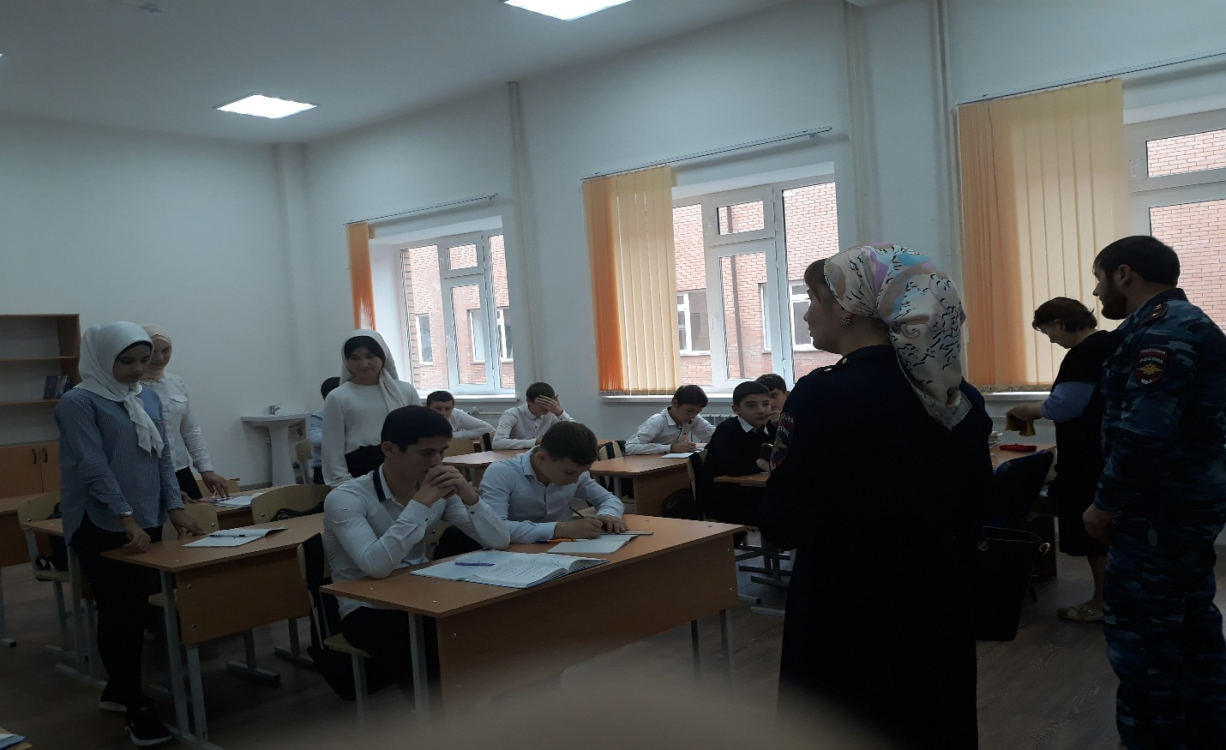

Просмотр презентаций антинаркотического содержания

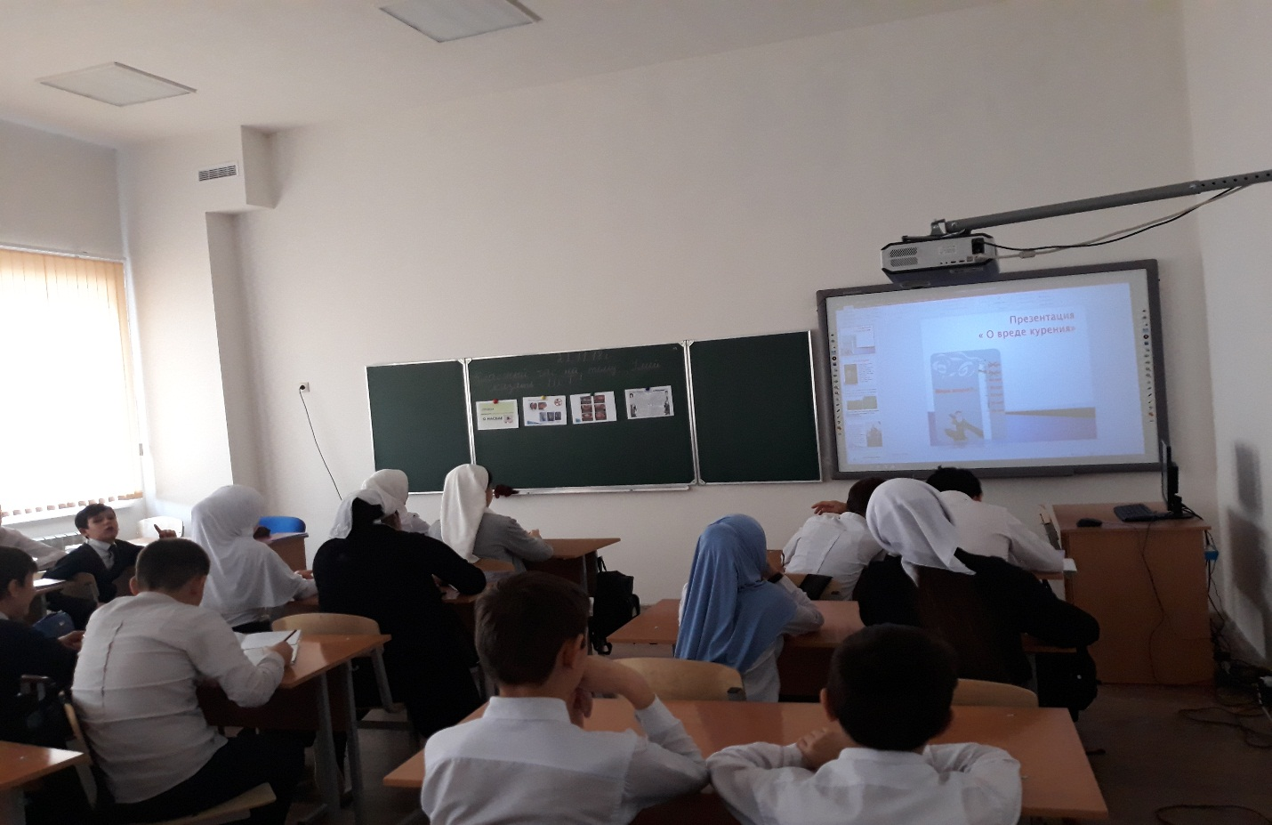

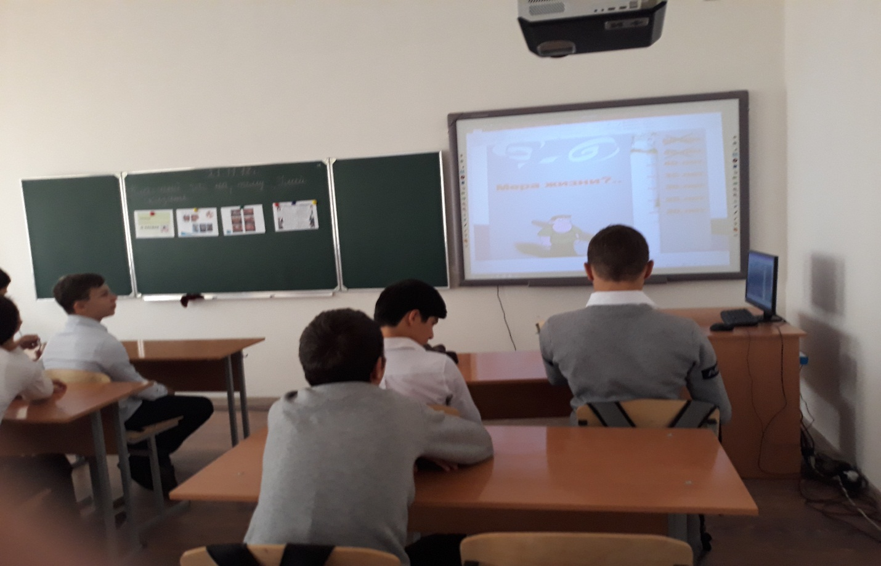

Беседы педагога по ДНВ с учащимися о религиозных аспектах пристрастия квредным для организма веществам.

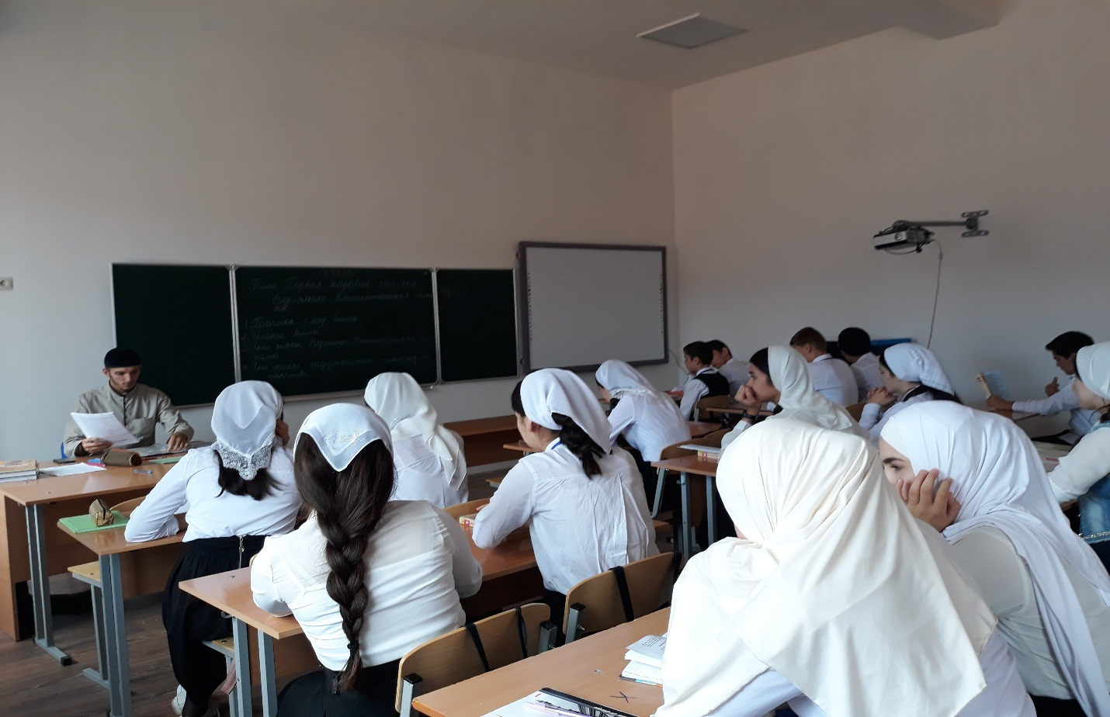

Зам. директора по ВР: /Муцурова Д.А./